Połącz obrazki z głoską, na którą zaczynają się ich nazwy:

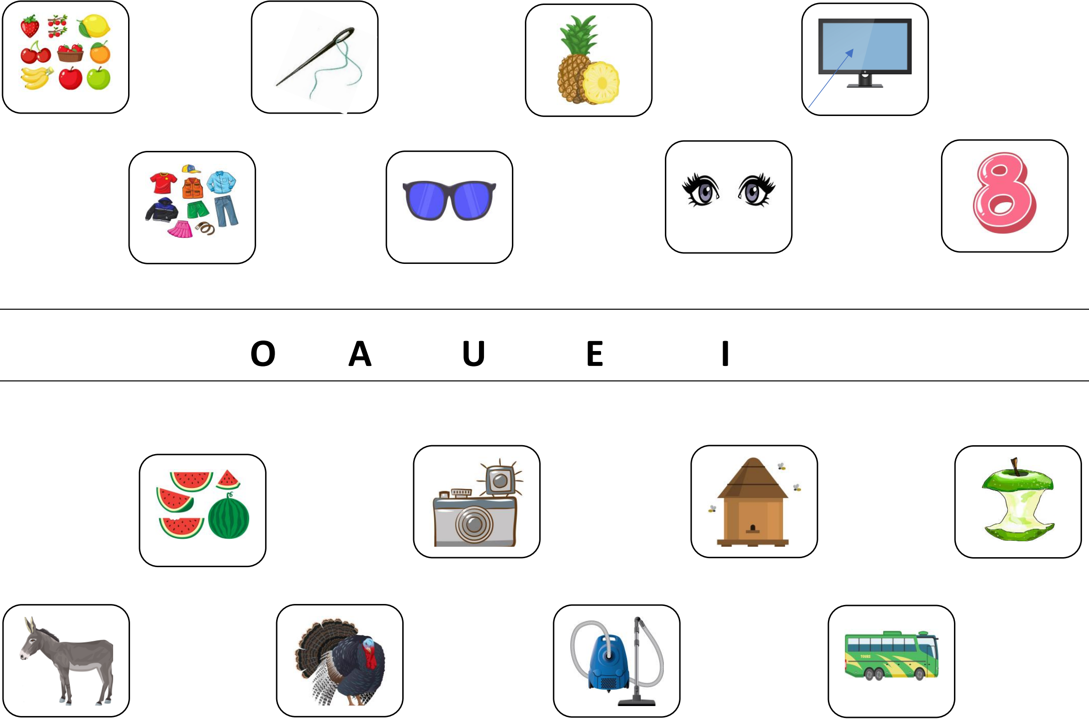

Pokoloruj według wskazówek:
Pierwszy leci niebieski samolot, a za nim lecą dwa czerwone.

Ostatnie auto jest niebieskie, przed nim jedzie auto czerwone,
a przed czerwonym jedzie żółte.

Pierwsze auto jest zielone, ostatnie auto jest żółte, a między nimi jest auto czerwone.

Przed zielonym samolotem leci czerwony, a przed czerwonym zielony.

